**要解决的问题：**

游戏探索没有方向(完全是乱走..)，所以增加一些信息，让探索变得有目的性。

**表现：**

宝箱、血瓶（甚至个别怪物）即便在没有翻开的情况下，也会透露一部分信息。

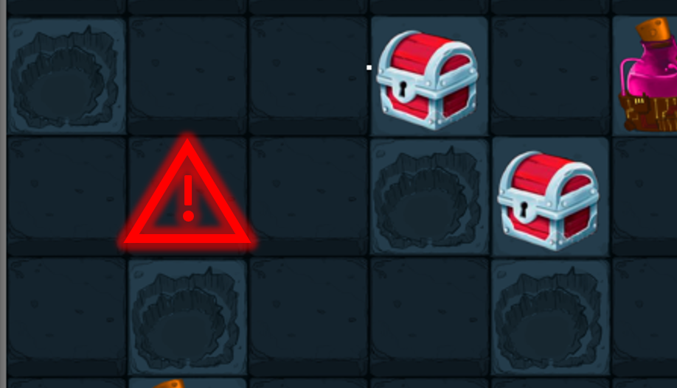

需要两种图标，分别表示补给/宝箱与怪物/石碑。

细节：翻开格子后，标记自然消失， 但最好是有alpha变化的过渡效果。

**配置：**

在地图模块中，增加一个表示出现标记概率的参数（0~1），注意它是在物体已经存在的前提上，进行的出现概率计算。如果物体本身在出现概率就被判定不出现，那么是无论如何也不会显示标记的。

PS：现在这个配置，貌似还用了一次字符串分割，需要我把参数类型改下吗？

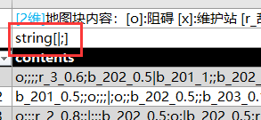改成string[|;_]